工作经历
教育背景
报考信息
自我评价
技能证书

专业证书：医师资格证书、医师执业证书、中级医师
语言技能：大学英语4级证书，能够熟练的进行听、说、写
专业技能：有深厚的消化道专业理论知识，熟悉消化内镜、呼吸内镜诊疗，掌握消化道疾患内镜诊治工作
办公技能：通过计算机2级考试，熟悉EXCEL、WORD、PPT等办公软件

20XX-2至20XX-6 XXX中心人民医院 内科医生
- 在科主任领导下和上级医师指导下，负责分管病人的检查、诊断、治疗工作；
- 按时查房，掌握病人的病情变化，做好病情记录，及时提出诊治意见，修改治疗方案；
- 及时检查、处理新入院病人，按时完成新入院病人的病历书写及病情记录，出院病人的病历小结等。

20XX-9-20XX-6 XXX医科大学 临床医学 - 本科
主要课程：人体解剖学、组织学与胚胎学、生物化学、医学微生物学、医学免疫学、病理学、人体形态学
实验、医学生物学实验、病原生物学与免疫学实验、卫生法学、医学伦理学、医学心理学等。
科目1
报考专业：公共卫生
报考属性：学术性研究生
报考院校：XXX医科大学
80
85
83
90
338
总分
专业课
科目3
科目2
初考成绩
高晓琴
年龄：25岁
民族：汉族
籍贯：广东广州

群面：预备党员
电话：（+86）130-1300-0000
邮箱：xxxx@126.com
我的专业：临床医学
本人性格随和，亲和力强，善于沟通，耐心，细致，能够做好老人及家属的咨询解答工作，善于倾听，具有良好的服务意识，对本专业的知识有非常全面的了解和掌握，专业度较高，对工作认真负责，工作态度严谨，认真执行院部各项规章制度和操作常规。
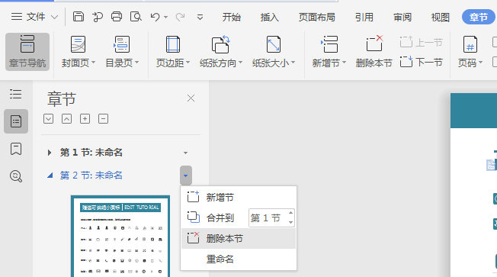
赠送可编辑小图标
删除此页的方法
EDIT TUTORIAL
个人：
工作：
教育：
电话：
邮箱：
地址：
方法一：全部选中不需要的内容，按键盘”Delele“键直接删除。
方法二：在菜单栏”章节--左边章节导航--选择要删除的章节--删除。（图解如下）
赠送小图标，可自由修改大小色彩，复制粘贴可使用

